LAPORAN PEMBUATAN WEBSITE MULTIMEDIA INTERAKTIF VEXILLO
Disusun untuk memenuhi tugas mata pelajaran KK-PTGM
Guru Pengampu: Dwi Esti Wardani S.Pd., S.Kom.



Bintang Fahri Hascarya
0089632086

KK-PTGM
REKAYASA PERANGKAT LUNAK
SMK NEGERI 5 SURAKARTA
2026

KATA PENGANTAR

Puji Syukur atas rahmat dan karunia-Nya Allah SWT saya dapat menyelesaikan laporan pembuatan aplikasi multimedia interaktif berjudul VEXILLO — Explore The World Through Interactive Learning.

Laporan ini disusun sebagai bentuk pertanggungjawaban dan dokumentasi atas pembuatan aplikasi Vexillo dalam mata pelajaran KK-PTGM. Vexillo merupakan website edukasi interaktif yang mengangkat tema pengenalan negara-negara di dunia melalui eksplorasi globe, storytelling, kuis, dan profil pengguna.

Saya menyadari bahwa dalam proses pembuatan aplikasi maupun penyusunan laporan ini tidak lepas dari bantuan, bimbingan, dan dukungan dari berbagai pihak. Oleh karena itu, pada kesempatan ini saya mengucapkan terima kasih kepada:

Ibu Dwi Esti Wardani, S. Pd., S.Kom., selaku guru mata pelajaran KK-PTGM yang telah memberikan arahan dan masukan selama pengerjaan proyek.

Saya berharap laporan ini dapat bermanfaat sebagai dokumentasi pembelajaran, serta Vexillo dapat digunakan sebagai media edukasi interaktif yang menarik dan informatif.
Saya menyadari bahwa laporan ini masih jauh dari sempurna. Oleh karena itu, kritik dan saran yang membangun sangat diharapkan demi perbaikan di masa mendatang.

Surakarta, 27 Agustus 2026

Bintang Fahri Hascarya

DAFTAR ISI

LAPORAN PEMBUATAN WEBSITE MULTIMEDIA INTERAKTIF VEXILLO 1
KATA PENGANTAR 2
DAFTAR ISI 3
DAFTAR GAMBAR 5
DAFTAR TABEL 6
BAB I – PENDAHULUAN 7
1.1 Latar Belakang 7
1.2 Tujuan Pembuatan 7
1.3 Batasan Masalah / Ruang Lingkup 8
BAB II – PERANCANGAN WEBSITE 9
2.1 Konsep Aplikasi 9
2.2 Alur Sistem (Flowchart) 9
2.2.1 Flowchart Utama 9
2.2.2 Flowchart Sub-Fitur 10
2.3 Storyboard / Wireframe 12
2.4 Rancangan Penerapan Elemen Multimedia per Fitur 13
BAB III – IMPLEMENTASI DAN PENGEMBANGAN 15
3.1 Spesifikasi Perangkat 15
3.1.1 Perangkat Keras (Hardware) 15
3.1.2 Perangkat Lunak (Software) 15
3.2 Asset Multimedia yang Digunakan 16
3.3 Proses Pembuatan dan Integrasi Fitur 16
3.3.1 Pembuatan Struktur HTML dan CSS 16
3.3.2 Pengembangan Globe 2D 17
3.3.3 Integrasi GSAP ScrollTrigger 17
3.3.4 Pengembangan Halaman Explore 17
3.3.5 Halaman Country Detail 17
3.3.6 Pengembangan Quiz 18
3.3.7 Profile dan Autentikasi 18
3.3.8 Integrasi Audio 18
3.4 Tampilan Antarmuka 19
BAB IV – PENGUJIAN DAN EVALUASI 23
4.1 Metode Pengujian 23
4.2 Skenario Pengujian Fitur 23
BAB V – PENUTUP 25
5.1 Kesimpulan 25
5.2 Saran 25
DAFTAR PUSTAKA 27
GLOSARIUM 28

DAFTAR GAMBAR

Gambar 2.1 — Flowchart Utama Aplikasi Vexillo
Gambar 2.2 — Flowchart Sub-Fitur Quiz
Gambar 2.3 — Flowchart Sub-Fitur Autentikasi Login/Logout
Gambar 2.4 — Storyboard / Wireframe Halaman Utama
Gambar 3.1 — Tampilan Hero
Gambar 3.2 — Storytelling Fase 1: Unsur-unsur Negara
Gambar 3.3 — Storytelling Fase 2: Kutipan Para Tokoh
Gambar 3.4 — Storytelling Fase 3: Definisi + 195
Gambar 3.5 — Storytelling Fase Video
Gambar 3.6 — Grid Jelajahi Dunia (Explore)
Gambar 3.7 — Halaman Pilihan Negara
Gambar 3.8 — Halaman Detail Negara
Gambar 3.9 — Halaman Landing Quiz
Gambar 3.10 — Halaman Quiz Berjalan
Gambar 3.11 — Halaman Quiz Game Over
Gambar 3.12 — Halaman Profile Login
Gambar 3.13 — Halaman Profile Register
Gambar 3.14 — Halaman Profile Logged In

DAFTAR TABEL

Tabel 2.1 — Rancangan Penerapan Elemen Multimedia per Fitur
Tabel 3.1 — Spesifikasi Perangkat Keras
Tabel 3.2 — Spesifikasi Perangkat Lunak
Tabel 3.3 — Daftar Asset Multimedia yang Digunakan
Tabel 3.4 — Tampilan Antarmuka
Tabel 4.1 — Skenario Pengujian Fitur

BAB I – PENDAHULUAN

1.1 Latar Belakang
Pembelajaran geografi, khususnya materi pengenalan negara-negara di dunia, sering kali dianggap membosankan karena disampaikan melalui buku teks atau slide statis. Siswa kesulitan menghafal nama negara, letak, bendera, ibu kota, dan fakta penting karena minimnya media visual yang menarik dan interaktif. Padahal, pemahaman tentang negara dan keragaman dunia sangat penting untuk membentuk wawasan global.

Perkembangan teknologi web modern memungkinkan pembuatan media pembelajaran yang lebih hidup melalui elemen multimedia seperti animasi, globe interaktif, gambar, audio, dan video. Media semacam ini dapat meningkatkan minat belajar dan memudahkan pemahaman materi.

Oleh karena itu, dalam mata pelajaran KK-PTGM, penulis mengembangkan VEXILLO, sebuah website multimedia interaktif bertema eksplorasi dunia. Vexillo menggabungkan globe 2D sinematik, storytelling tentang konsep negara, penjelajahan 195 negara, kuis tanpa batas, serta fitur profil dan penyimpanan negara favorit. Dengan pendekatan visual yang gelap dan sinematik, Vexillo diharapkan mampu memberikan pengalaman belajar yang imersif dan menyenangkan.

1.2 Tujuan Pembuatan
Tujuan pembuatan aplikasi Vexillo adalah:
- Menghasilkan media pembelajaran interaktif berbasis web untuk pengenalan negara-negara di dunia.
- Menyajikan data 195 negara anggota PBB secara visual, informatif, dan mudah diakses.
- Mengintegrasikan elemen multimedia seperti teks, gambar, audio, video, dan animasi globe ke dalam satu pengalaman belajar.
- Menyediakan fitur kuis interaktif untuk menguji pemahaman pengguna tentang geografi dunia.
- Memberikan pengalaman eksplorasi yang sinematik dan imersif agar siswa lebih tertarik mempelajari geografi.

1.3 Batasan Masalah / Ruang Lingkup
Aplikasi Vexillo memiliki batasan sebagai berikut:
- Platform: Website berbasis HTML, CSS, dan Vanilla JavaScript, diutamakan untuk tampilan desktop, namun tetap dapat diakses melalui browser mobile dengan penyesuaian responsif.
- Target Audiens: Pelajar tingkat menengah, khususnya yang mempelajari geografi dunia.
- Konten: Data negara yang digunakan adalah 195 negara anggota penuh PBB, dengan informasi berupa nama, ibu kota, benua, bahasa, mata uang, populasi, luas wilayah, fakta menarik, dan sejarah singkat.
- Fitur Utama: Explore dengan pencarian, filter benua, dan sortir; Country Detail dengan gambar dan tombol simpan; Quiz Quick World Challenge dengan timer dan skor berkelanjutan; Profile dengan autentikasi dan penyimpanan best score; serta storytelling tentang konsep negara.
- Backend: Laravel digunakan hanya untuk autentikasi, penyimpanan best score, dan saved countries. Konten negara dan soal berada pada file JSON terpisah agar mudah diperbarui.
- Multimedia: Video satu buah digunakan sebagai bagian storytelling, audio interaktif tersedia untuk feedback kuis dan navigasi, serta gambar bendera dan satu gambar untuk representasi negara.

BAB II – PERANCANGAN WEBSITE

2.1 Konsep Aplikasi
Vexillo adalah aplikasi web multimedia interaktif bertema eksplorasi dunia dengan pendekatan visual gelap, sinematik, dan editorial. Aplikasi ini menggabungkan elemen geografis seperti globe interaktif, peta visual, bendera, dan data negara dengan interaksi pengguna melalui pencarian, filter, sortir, dan kuis.

Karakteristik target audiens adalah pelajar menengah yang membutuhkan media pembelajaran menarik. Aplikasi ini dirancang agar:
- Imersif: globe 2D bergerak mengikuti scroll dan memberikan kesan menjelajah dunia.
- Sinematik: transisi halus, animasi berbasis scroll, dan tema warna gelap dengan aksen cyan/indigo.
- Minimalis: informasi disajikan tidak berlebihan, fokus pada visual dan data penting.
- Interaktif: pengguna dapat mencari, memfilter, mengurutkan, membuka detail, menjawab kuis, dan menyimpan negara favorit.

2.2 Alur Sistem (Flowchart)

2.2.1 Flowchart Utama
Alur utama aplikasi dimulai dari halaman pertama hingga keluar:
- Hero (judul, subtitle, scroll indicator)
- Storytelling (Unsur-unsur Negara → Kutipan Tokoh → Definisi 195 → Video)
- Explore (judul besar, pencarian, stats, filter benua, sortir, grid negara)
- Country Detail (gambar hero, bendera + nama, deskripsi, fakta, sejarah, info umum, tombol simpan)
- Quiz (landing → playing → game over)
- Profile (login/register → profil → best score → saved countries)
- Keluar / Logout (kembali ke landing atau login)

Flowchart Utama Website Vexillo (Gambar 2.1)
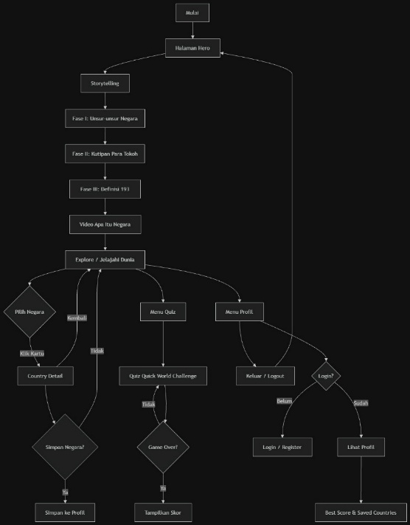

2.2.2 Flowchart Sub-Fitur
- Flowchart Fitur Kuis (Gambar 2.2)
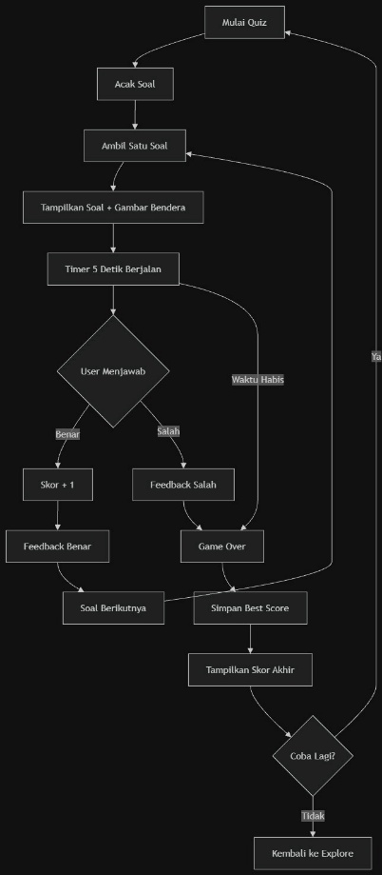

- Flowchart Fitur Simpan Negara (Gambar 2.3)
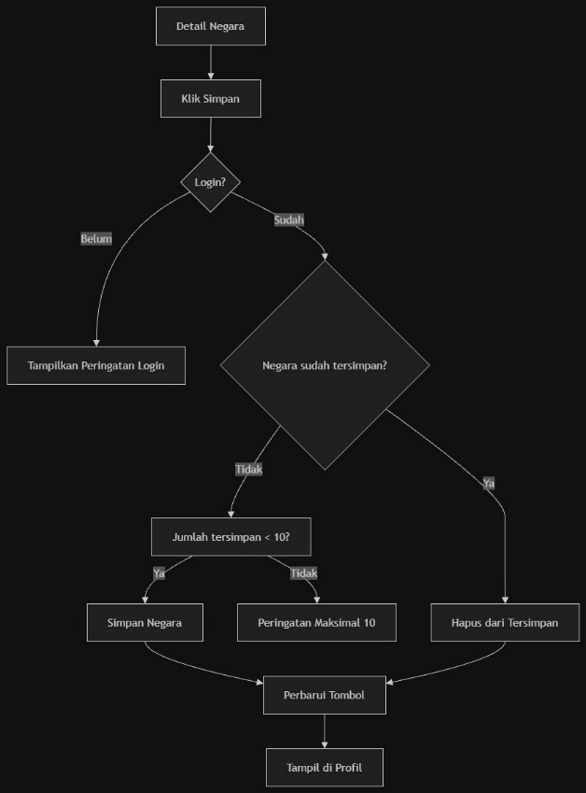
- Flowchart Fitur Autentikasi Login/Logout (Gambar 2.4)
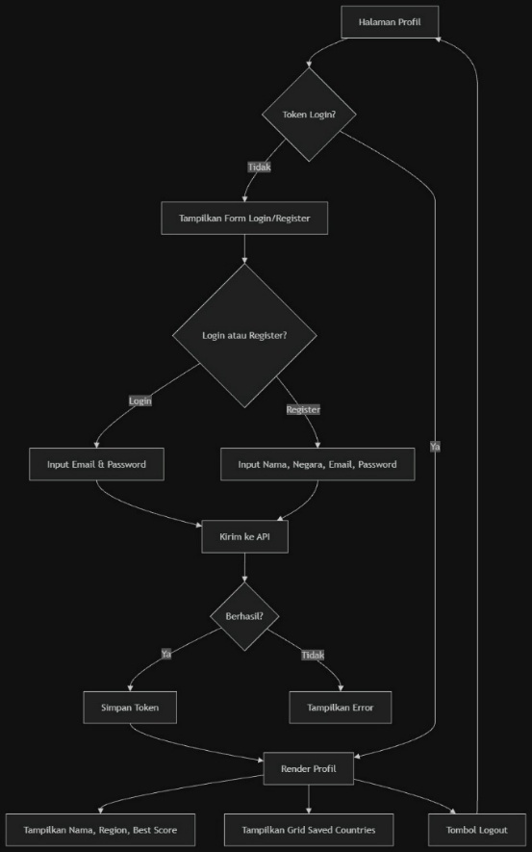
Gambar Flowchart dilampirkan untuk kualitas gambar yang lebih baik.

2.3 Storyboard / Wireframe
Layar 1: Hero
- Globe 2D di latar belakang.
- Judul "VEXILLO" besar di tengah.
- Subtitle "Jelajahi Dunia" di bawah judul.
- Indikator scroll di bagian bawah.
Layar 2: Storytelling Fase I: Unsur Negara
- Teks di kiri, globe 2D bergeser ke kanan dan membesar.
- Daftar 4 unsur negara (Rakyat, Wilayah, Pemerintah, Kedaulatan) muncul bertahap.
Layar 3: Storytelling Fase II: Kutipan Tokoh
- Tombol pilihan nama tokoh (Miriam Budiardjo, Max Weber, Aristoteles).
- Kutipan tampil di tengah sesuai tombol yang dipilih.
Layar 4: Storytelling Fase III: Definisi 195
- Teks "Negara adalah..." di tengah.
- Angka "195" besar di bawahnya.
- Globe 2D turun ke bawah dan membesar.
Layar 5: Storytelling Fase IV: Video
- Video pemutar dengan kontrol.
- Judul kecil "VIDEO" dan "APA ITU NEGARA?".
Layar 6: Explore
- Header judul "JELAJAHI DUNIA" dan kotak pencarian di kanan.
- Stats bar (195 Negara, 8.1B Populasi, 7 Benua, 6,000+ Bahasa).
- Baris filter benua dan dropdown sortir.
- Grid kartu negara (bendera, nama, ibukota, populasi, wilayah).
Layar 7: Country Detail
- Gambar hero lebar dengan overlay.
- Baris judul berisi bendera dan nama negara.
- Bagian Tentang, Fakta Menarik, Sejarah, Informasi Umum.
- Tombol Simpan/☆ di hero.
Layar 8: Quiz Landing
- Globe 2D di kiri.
- Judul "QUICK WORLD CHALLENGE", subjudul, tombol "MULAI".
Layar 9: Quiz Playing
- Globe 2D di kiri.
- Panel soal di kanan: nomor soal, skor, timer bar, teks soal, opsi 2x2, feedback.
Layar 10: Quiz Game Over
- Panel "GAME OVER", skor akhir, tombol "COBA LAGI" dan "KEMBALI".
Layar 11: Profile
- Globe 2D di latar belakang.
- Username besar di atas, region dan best score di bawah.
- Grid 2x5 slot negara tersimpan.
- Form login/register jika belum masuk.

2.4 Rancangan Penerapan Elemen Multimedia per Fitur
Penerapan elemen multimedia pada setiap fitur Vexillo dirancang sebagai berikut.
Tabel 2.1
No | Fitur | Elemen Multimedia | Keterangan Integrasi
1 | Hero | Globe 2D, bintang, teks animasi, scroll indicator | Globe digambar menggunakan Canvas API dan bergerak mengikuti scroll; bintang berkedip halus; judul dan subtitle muncul dengan animasi GSAP
2 | Storytelling Fase 1 (Unsur Negara) | Globe 2D, teks, animasi stagger | Globe membesar dan bergeser ke kanan; daftar unsur negara muncul satu per satu saat scroll
3 | Storytelling Fase 2 (Kutipan Tokoh) | Teks, tombol interaktif | Kutipan tokoh berubah sesuai tombol yang dipilih; tombol memiliki hover dan active state
4 | Storytelling Fase 3 (Definisi + 195) | Teks, angka besar, globe 2D | Angka 195 muncul dengan animasi scale; globe turun ke bawah dan membesar
5 | Storytelling Fase Video | Video MP4 | Video tentang konsep negara diputar dengan kontrol pemutaran; tidak autoplay agar pengguna dapat mengatur
6 | Explore / Grid Negara | Gambar bendera, teks, ikon pencarian, animasi hover | Kartu negara menampilkan bendera, nama, ibu kota, populasi, dan luas wilayah; pencarian, filter, dan sortir berjalan real-time
7 | Country Detail | Gambar hero, bendera, teks, tombol simpan | Gambar hero dari aset lokal, bendera dari Flagcdn; tombol simpan terhubung ke backend Laravel
8 | Quiz | Globe 2D, teks, timer bar, audio feedback | Soal muncul dengan animasi; timer 5 detik berjalan; audio benar/salah berbunyi sesuai jawaban
9 | Profile | Globe 2D, ikon speaker, teks, form | Globe 2D sebagai latar; form login/register di atasnya; best score dan saved countries dirender dari API
10 | Seluruh Aplikasi | Audio klik, navigasi, backsound | Audio klik untuk tombol, audio transisi saat pindah halaman, backsound opsional dengan tombol on/off

BAB III – IMPLEMENTASI DAN PENGEMBANGAN

3.1 Spesifikasi Perangkat

3.1.1 Perangkat Keras (Hardware)
Perangkat keras yang digunakan dalam pembuatan website Vexillo adalah sebagai berikut:
Tabel 3.1
Komponen | Spesifikasi
Laptop | HP FQ
Prosesor | AMD Ryzen 5 5500U
RAM | 16 GB
Penyimpanan | SSD 512 GB
Sistem Operasi | Windows 11
Perangkat Tambahan | Mouse, keyboard, monitor laptop

3.1.2 Perangkat Lunak (Software)
Berikut adalah perangkat lunak yang digunakan selama pengembangan:
Tabel 3.2
No. | Perangkat/Software | Fungsi
1. | Visual Studio Code | Text editor utama untuk menulis HTML, CSS, JavaScript, dan Laravel
2. | XAMPP | Menjalankan server lokal Apache dan MySQL untuk backend
3. | Laravel | Framework backend untuk autentikasi, best score, dan saved countries
4. | MySQL | Database pengguna, best score, dan negara tersimpan
5. | Chrome | Browser untuk pengujian dan debugging
6. | Figma | Desain antarmuka dan prototipe awal
7. | Thunder Client | Pengujian API Laravel
8. | Git | Version control dan dokumentasi perubahan kode
9. | Google Fonts | Sumber font Space Grotesk, Inter, Outfit, DM Mono

3.2 Asset Multimedia yang Digunakan
Tabel 3.3
Jenis Aset | Sumber | Keterangan
Gambar negara | Britannica, iStock, Bockiee. | Gambar representatif untuk hero country detail, disimpan lokal di assets/images/countries/
Bendera negara | Flagcdn.com | Gambar bendera dari URL https://flagcdn.com/w640/{id}.png
Font | Google Fonts | Space Grotesk (display), Inter (body), Outfit (penunjang), DM Mono (label/angka kecil)
Video | YouTube / Engage Global Storytelling | Video storytelling tentang konsep negara, berformat .mp4
Audio klik | ElevenLabs / YouTube | Suara klik tombol
Audio transisi | ElevenLabs / YouTube | Suara perpindahan halaman
Audio jawaban benar | ElevenLabs / YouTube | Suara feedback jawaban benar
Audio jawaban salah | ElevenLabs / YouTube | Suara feedback jawaban salah
Backsound | ElevenLabs / YouTube | Musik latar opsional dengan tombol on/off

Aset gambar negara disesuaikan dengan lisensi masing-masing sumber dan digunakan hanya untuk keperluan pembelajaran.

3.3 Proses Pembuatan dan Integrasi Fitur
Pembuatan Vexillo dilakukan secara bertahap dengan fokus utama pada visual, animasi, interaksi, dan integrasi multimedia.

3.3.1 Pembuatan Struktur HTML dan CSS
Website dibangun dengan satu halaman utama (index.html) yang memuat beberapa section:
- Hero
- Storytelling (Unsur Negara, Kutipan Tokoh, Definisi 195, Video)
- Explore
- Country Detail
- Quiz
- Profile
CSS dikelompokkan ke dalam style.css, animations.css, dan responsive.css untuk memisahkan tata letak, animasi, dan penyesuaian perangkat.

3.3.2 Pengembangan Globe 2D
Globe dibuat menggunakan Canvas API dan JavaScript. Globe digambar dengan:
- Bintang-bintang di latar
- Bola bumi dengan gradien laut
- Garis lintang dan bujur
- Poligon daratan
- Efek atmosfer dan rim light
Globe memiliki beberapa implementasi terpisah: globe untuk Explore, globe untuk Quiz, dan globe untuk Profile.

3.3.3 Integrasi GSAP ScrollTrigger
GSAP digunakan untuk animasi berbasis scroll. Setiap fase storytelling memiliki timeline sendiri. Pergerakan globe disesuaikan dengan posisi scroll, misalnya globe bergeser ke kanan saat fase Unsur Negara dan turun ke bawah saat fase Definisi.

3.3.4 Pengembangan Halaman Explore
Explore menampilkan data 195 negara. Fitur yang diimplementasikan:
- Pencarian berdasarkan nama, ibu kota, nama resmi
- Filter berdasarkan benua
- Sortir berdasarkan nama, ibu kota, populasi, luas wilayah
- Grid kartu negara yang menampilkan bendera, nama, benua, ibu kota, populasi, dan luas wilayah

3.3.5 Halaman Country Detail
Halaman detail menampilkan:
- Gambar hero negara
- Bendera dan nama negara
- Deskripsi, fakta menarik, sejarah, informasi umum
- Tombol simpan negara
Data negara diambil dari countries.json yang berisi 195 negara anggota PBB.

3.3.6 Pengembangan Quiz
Quiz memiliki mode Quick World Challenge:
- Soal diacak tanpa pengulangan sampai semua soal habis
- Timer 5 detik per soal
- Skor bertambah jika jawaban benar
- Game over jika jawaban salah atau waktu habis
- Best score tersimpan ke server jika pengguna login

3.3.7 Profile dan Autentikasi
Backend Laravel digunakan untuk:
- Register
- Login
- Logout
- Menyimpan best score
- Menyimpan dan menghapus negara favorit
Frontend berkomunikasi dengan API menggunakan Fetch. Token disimpan di localStorage.

3.3.8 Integrasi Audio
Audio diimplementasikan melalui audio.js. Suara dipanggil pada:
- Klik tombol umum
- Navigasi antar halaman
- Jawaban benar
- Jawaban salah
Backsound dapat diaktifkan/dinonaktifkan melalui tombol di navbar.

3.4 Tampilan Antarmuka
Berikut adalah tangkapan layar halaman-halaman utama Vexillo:
Tabel 3.4
Gambar | Halaman | Keterangan
Gambar 3.1  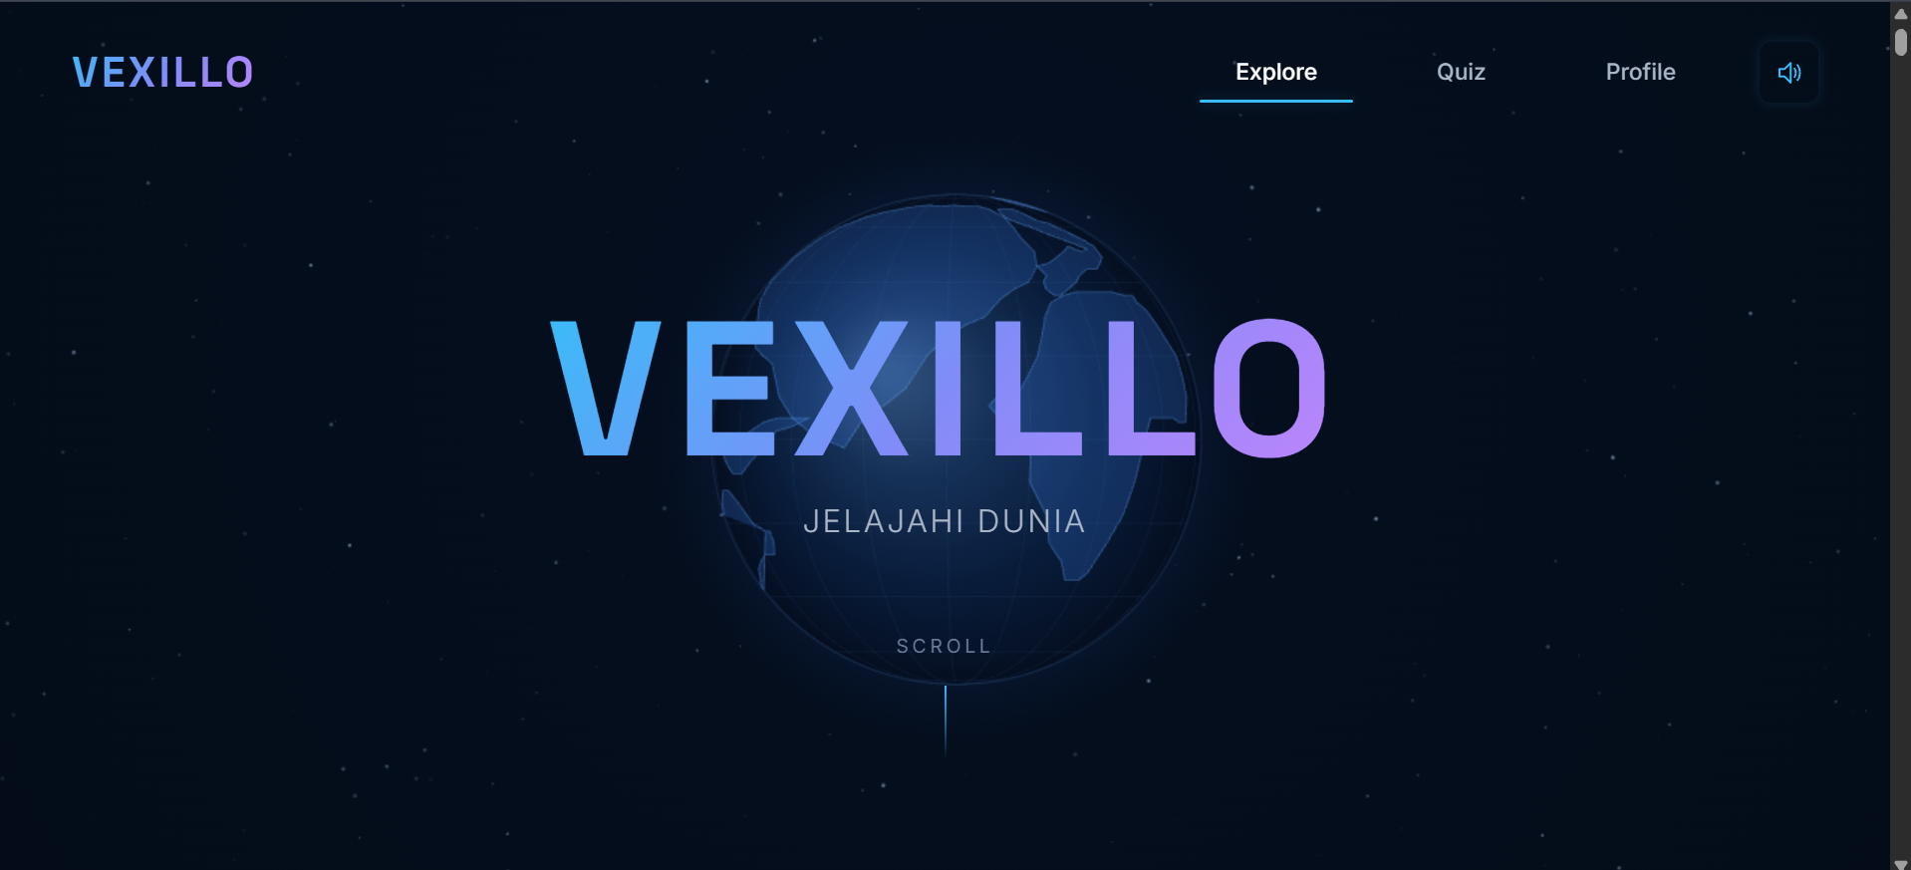 | Hero | Judul besar, subtitle, scroll indicator, globe 2D di latar
Gambar 3.2  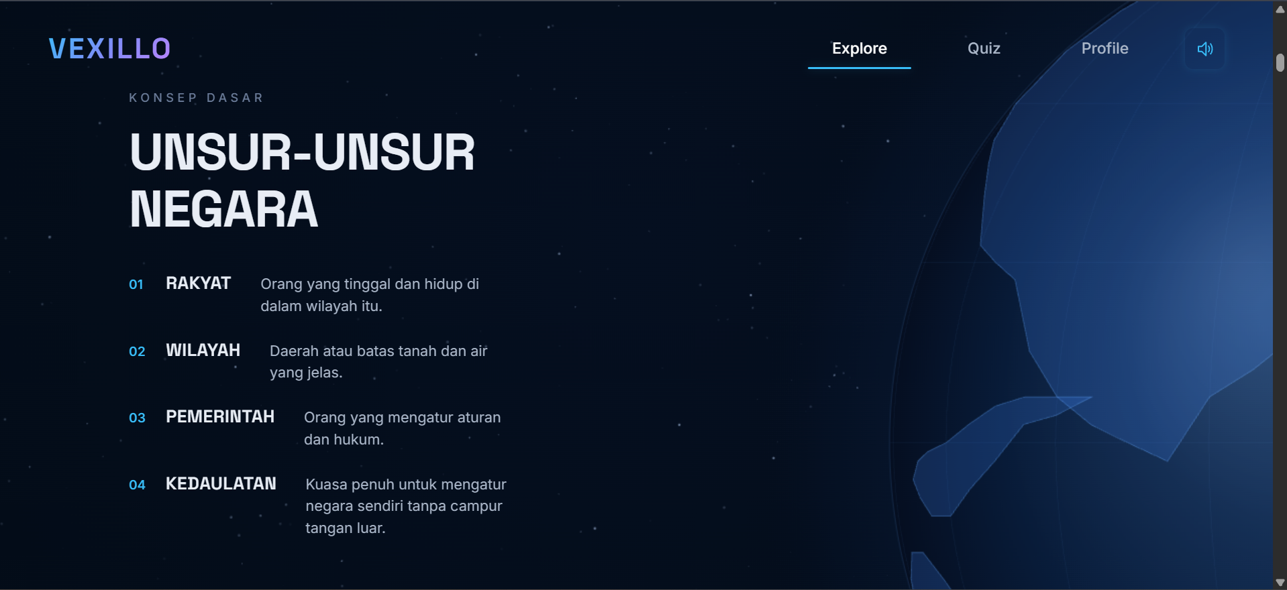 | Storytelling Fase 1 | Teks Unsur-unsur Negara, globe membesar di kanan
Gambar 3.3  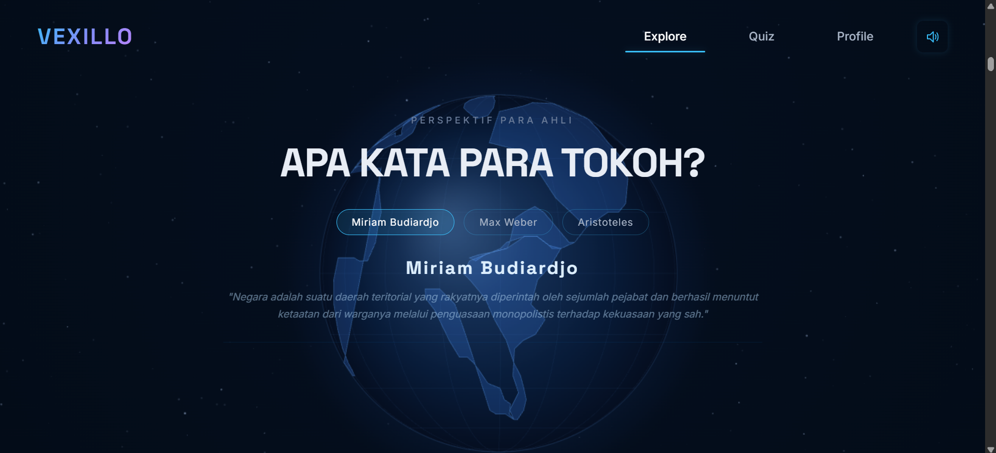 | Storytelling Fase 2 | Kutipan tokoh interaktif
Gambar 3.4  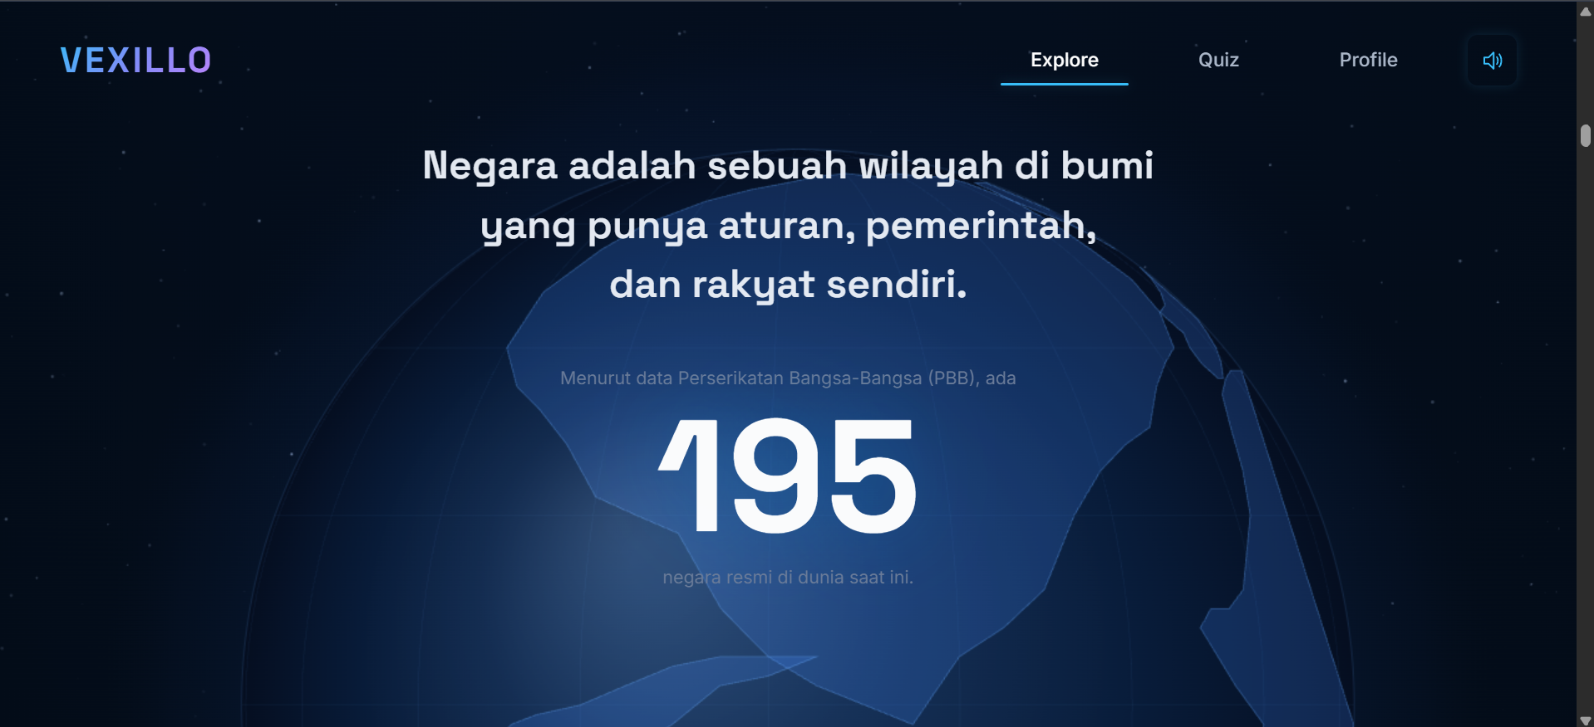 | Storytelling Fase 3 | Definisi negara dan angka 195
Gambar 3.5  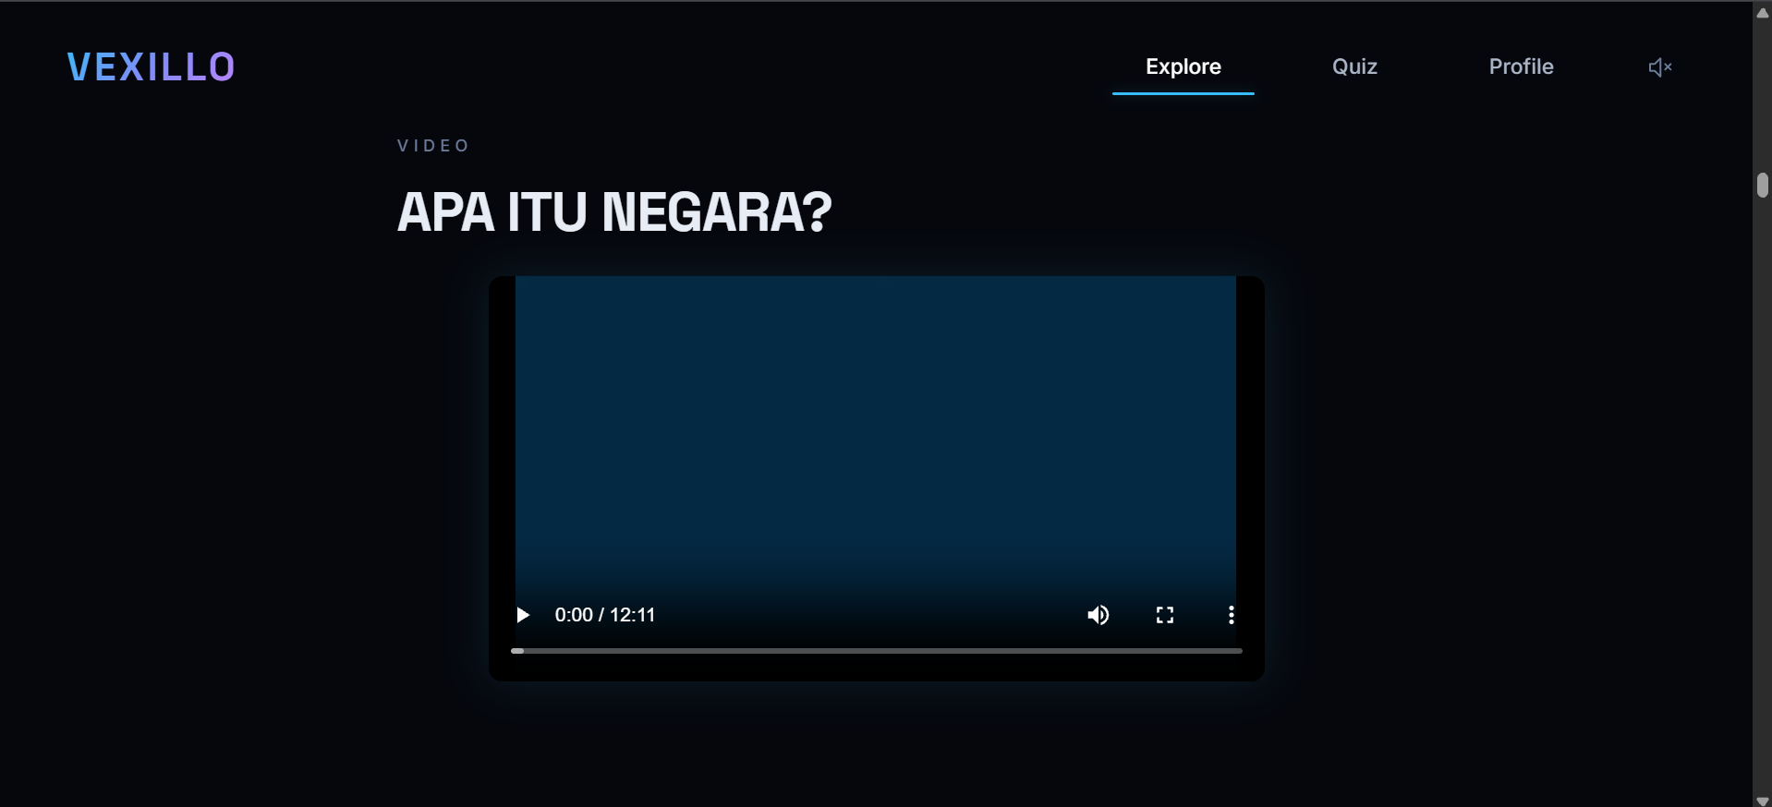 | Storytelling Fase Video | Video penjelasan dengan kontrol
Gambar 3.6  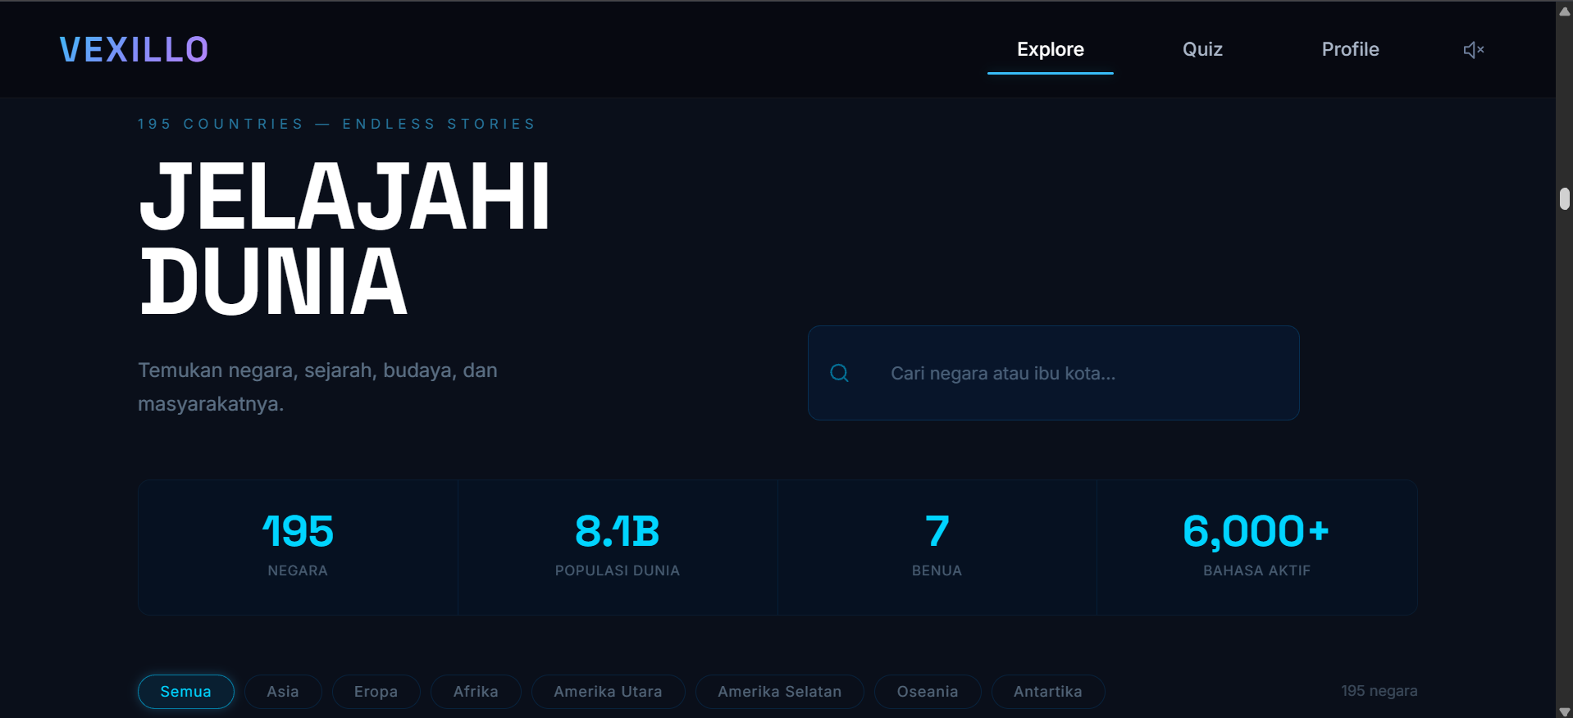 | Grid Jelajahi Dunia | Search, filter benua
Gambar 3.7  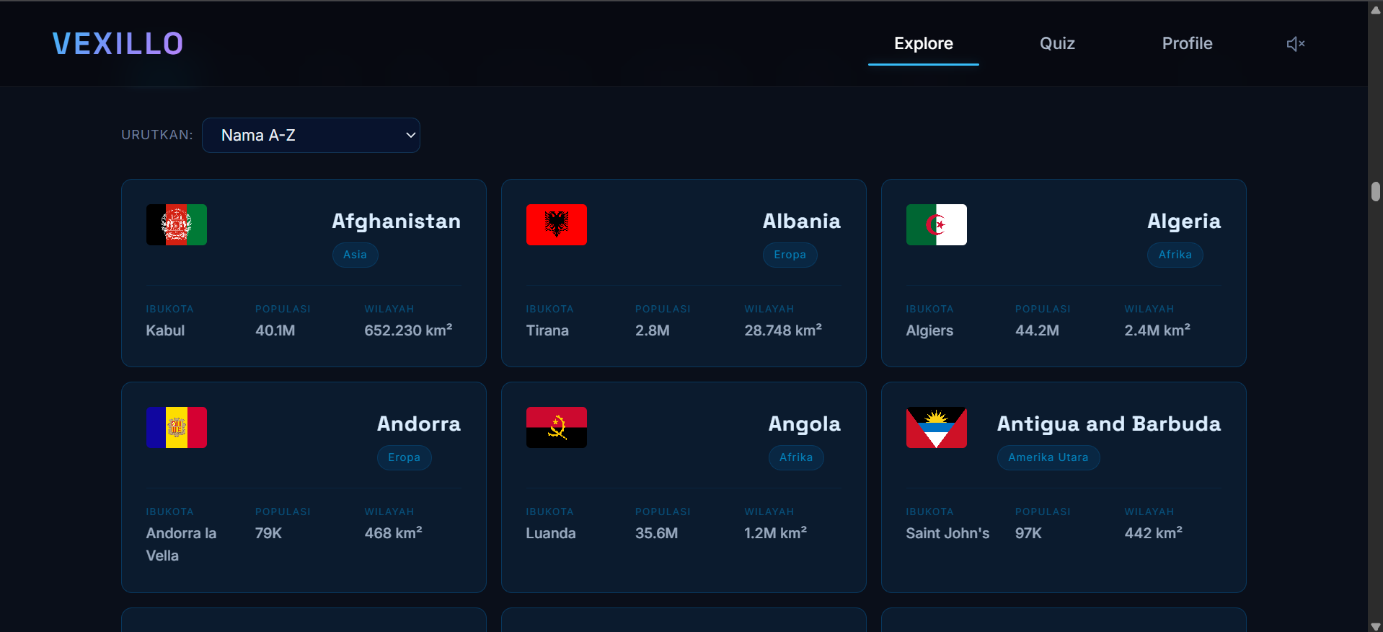 | Halaman pilihan negara | Tampilan semua negara dengan sortir
Gambar 3.8  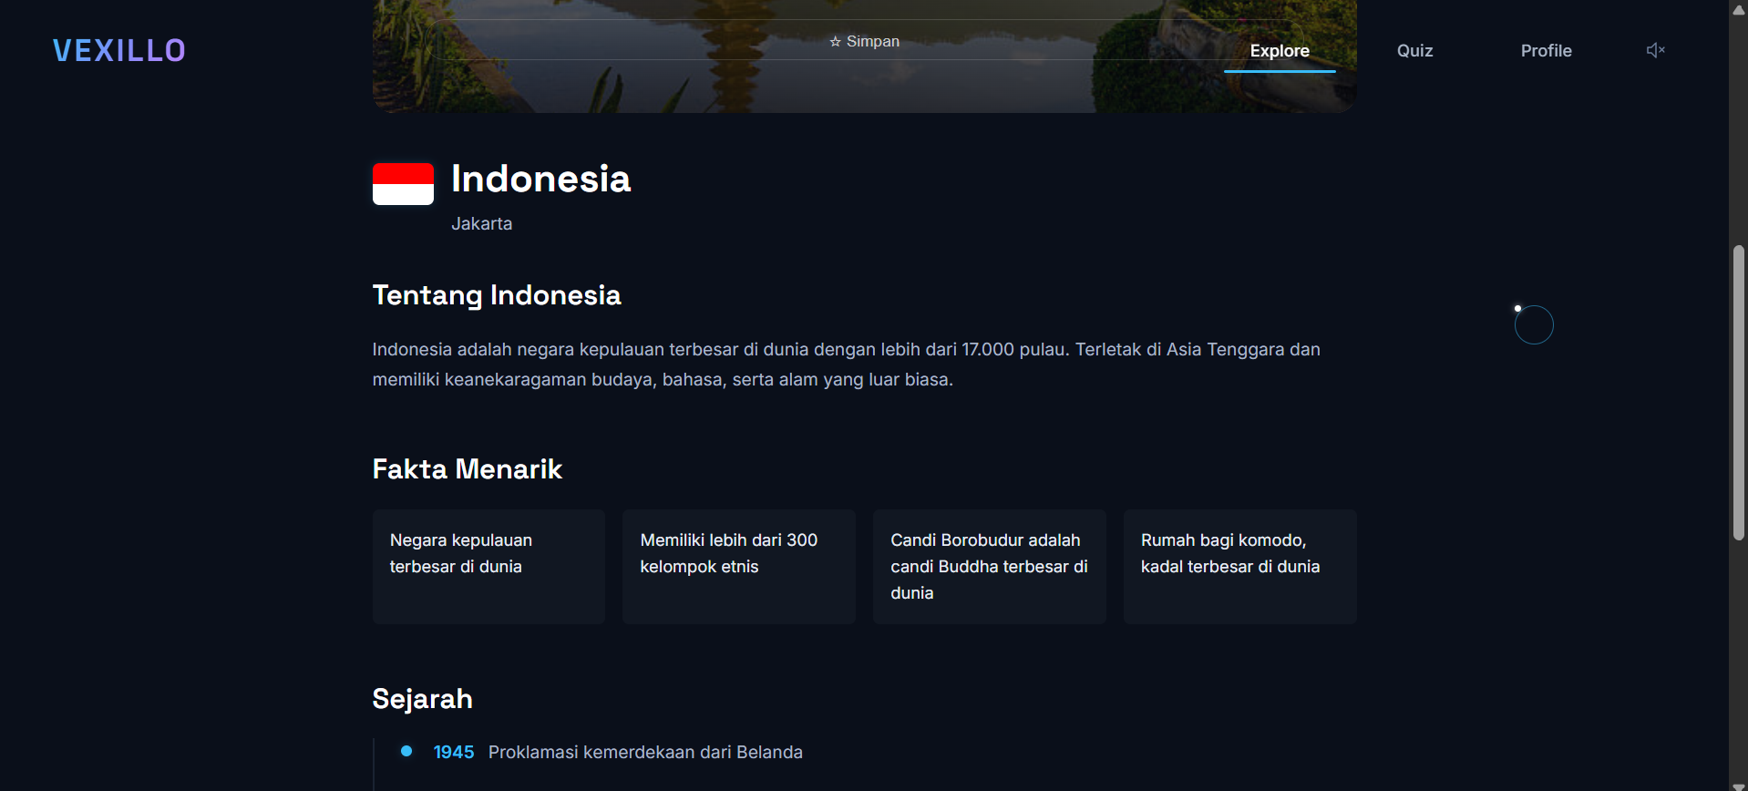 | Halaman Detail negara | Tampilan informasi tentang negara
Gambar 3.9  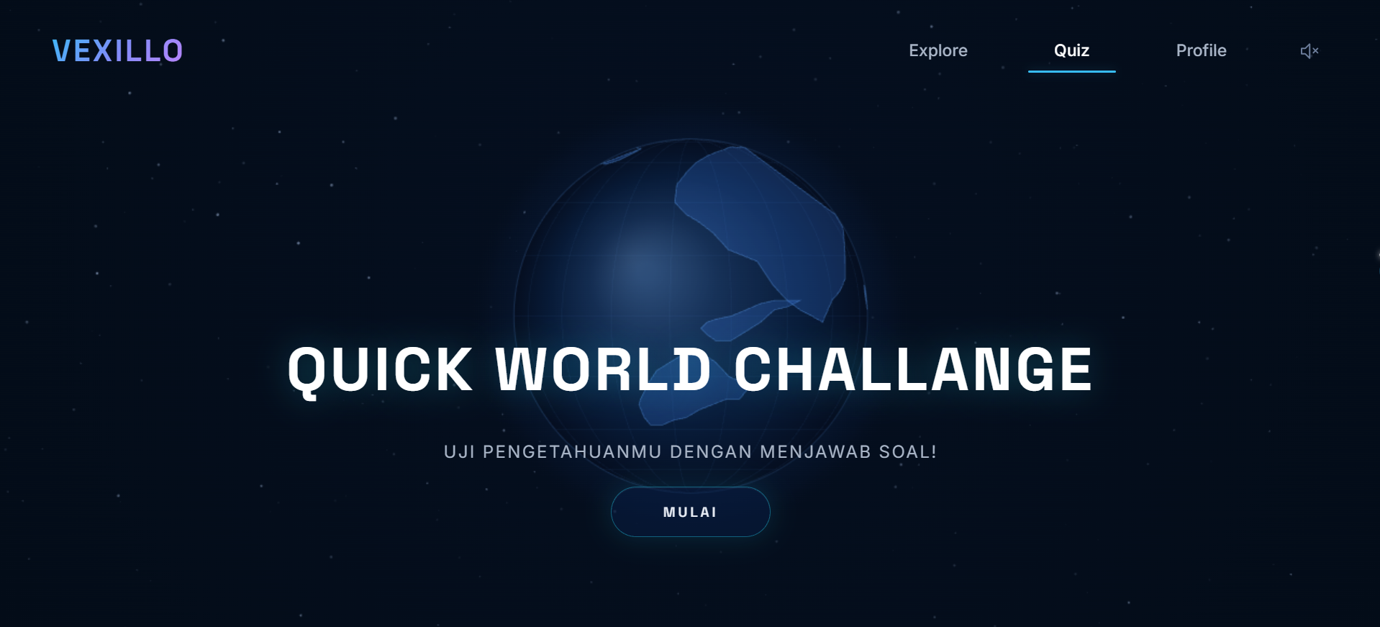 | Halaman Quiz | Landing dengan tombol Mulai
Gambar 3.10  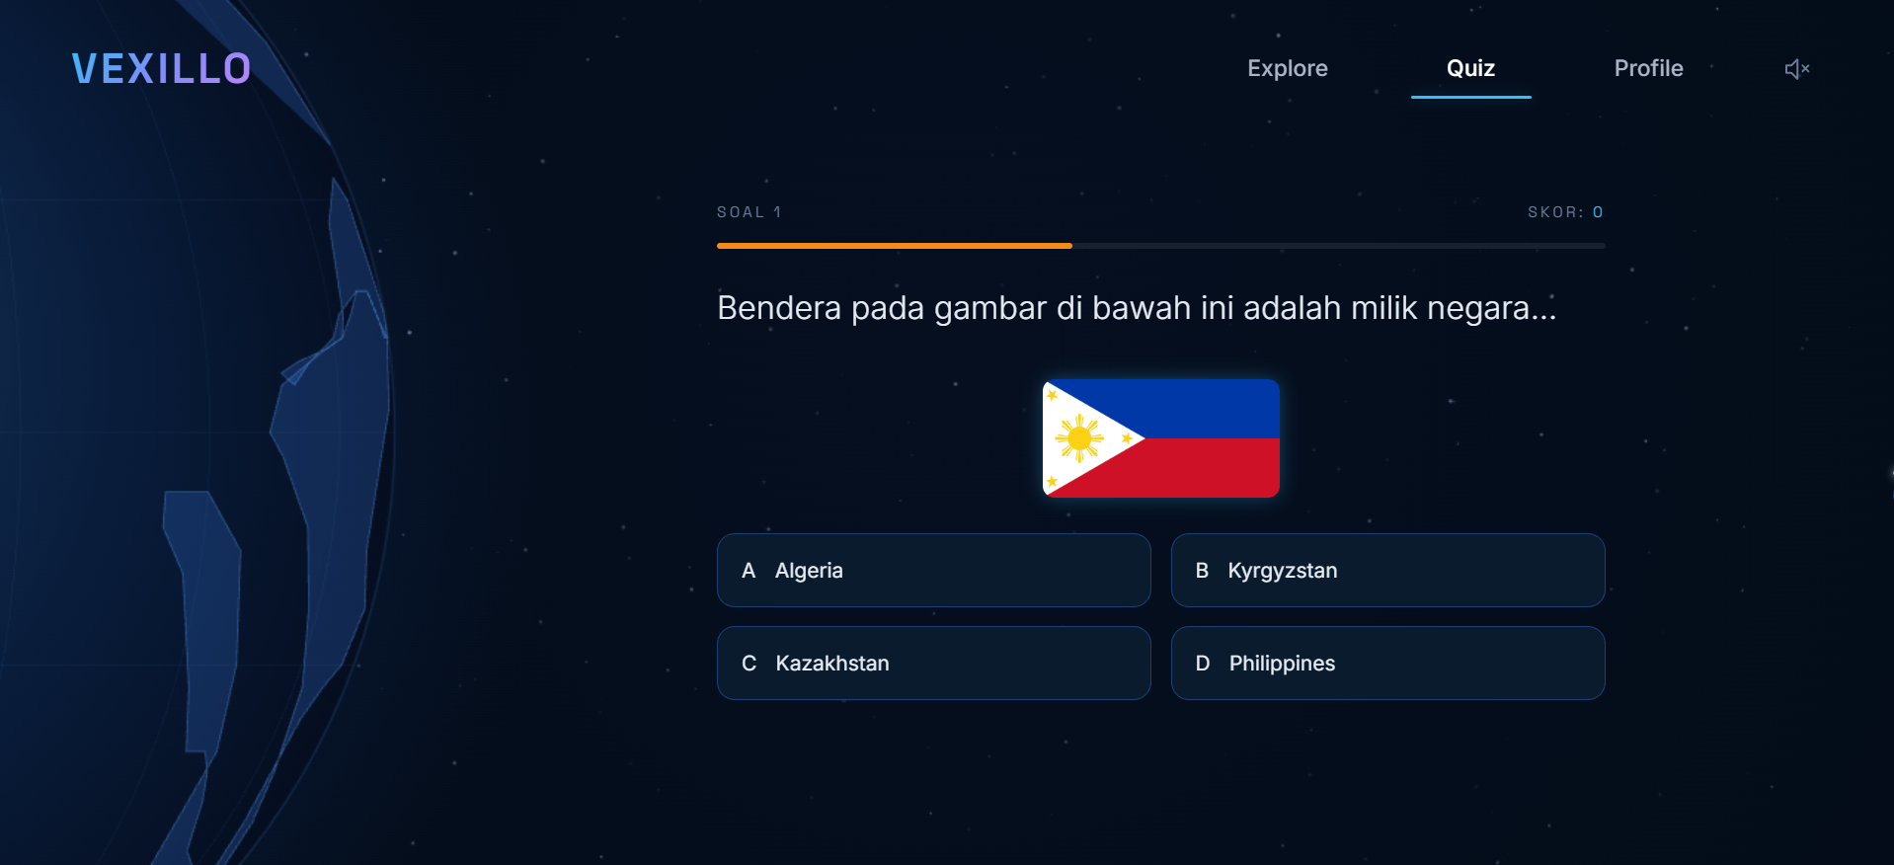 | Quiz Dijalankan | Tampilan soal, timer, opsi jawaban
Gambar 3.11  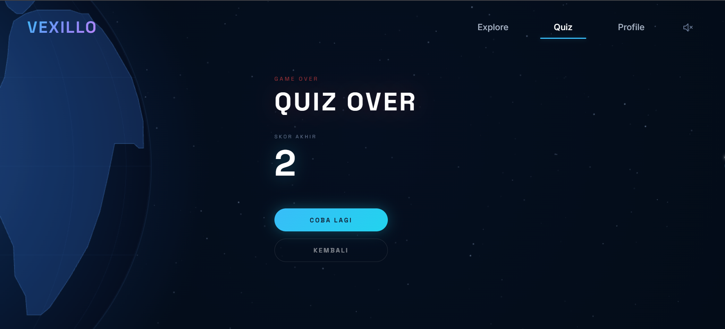 | Quiz Game Over | Skor akhir, tombol Coba Lagi dan Kembali
Gambar 3.12  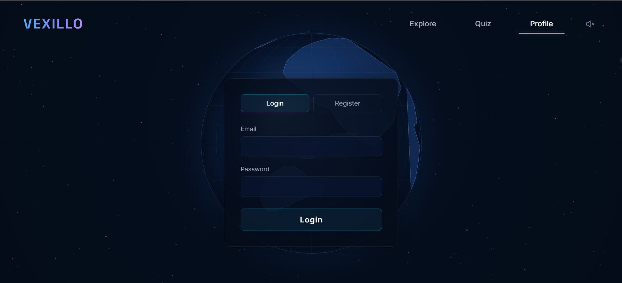 | Halaman Profile Login | Form login
Gambar 3.13  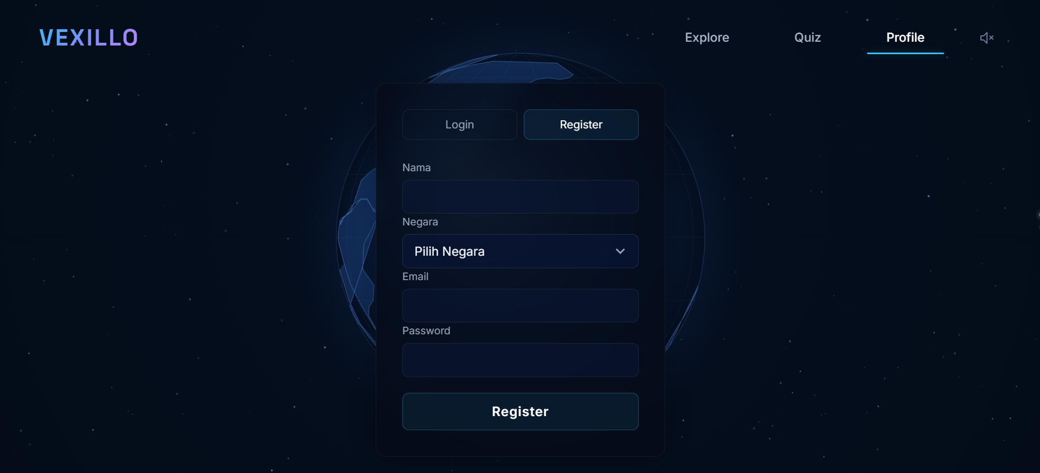 | Halaman Profile Register | Form register dengan pilihan negara
Gambar 3.14  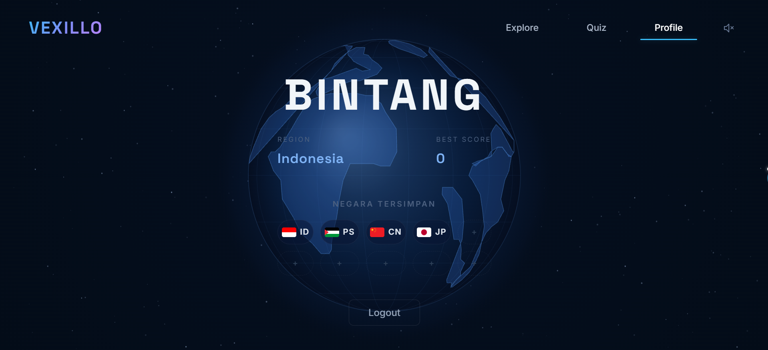 | Halaman Profile | Profil pengguna, best score, saved countries

BAB IV – PENGUJIAN DAN EVALUASI

4.1 Metode Pengujian
Pengujian aplikasi Vexillo dilakukan menggunakan metode Blackbox Testing, yaitu pengujian yang berfokus pada fungsionalitas dan hasil keluaran aplikasi tanpa memeriksa kode sumber secara detail.
Beberapa hal yang diuji meliputi:
- Navigasi antar halaman — perpindahan antara Explore, Quiz, Profile, dan Country Detail.
- Fungsi pencarian, filter, dan sortir di halaman Explore.
- Animasi scroll dan globe pada bagian hero dan storytelling.
- Alur kuis — mulai, menjawab, timer, skor, game over.
- Fitur profil — login, register, logout, best score, dan saved countries.
- Integrasi multimedia — pemutaran video, audio feedback, dan backsound.
- Responsivitas — tampilan pada ukuran layar yang berbeda.
- Penanganan error dan empty state — misalnya data kosong atau API tidak tersedia.
Pengujian dilakukan dengan menjalankan aplikasi melalui browser Chrome, dengan backend Laravel aktif dan database MySQL menyala.

4.2 Skenario Pengujian Fitur
Berikut adalah tabel skenario pengujian fitur utama Vexillo.
Tabel 4.1
No | Fitur yang Diuji | Skenario Pengujian | Hasil yang Diharapkan | Status
1 | Navigasi navbar | Klik menu Explore, Quiz, Profile | Halaman berpindah dengan transisi halus dan konten sesuai | Berhasil
2 | Pencarian negara | Ketik "Japan" di kotak pencarian | Muncul kartu Japan di grid | Berhasil
3 | Filter benua | Pilih filter "Asia" | Hanya negara Asia yang tampil | Berhasil
4 | Sortir populasi | Pilih "Populasi Terbesar" | Negara dengan populasi tertinggi tampil paling atas | Berhasil
5 | Sortir nama | Pilih "Nama A-Z" | Negara tersusun alfabetis | Berhasil
6 | Detail negara | Klik kartu Indonesia | Halaman detail Indonesia terbuka | Berhasil
7 | Simpan negara | Klik tombol simpan saat belum login | Muncul peringatan login | Berhasil
8 | Simpan negara | Klik tombol simpan saat login | Negara tersimpan dan muncul di profil | Berhasil
9 | Kuis mulai | Klik tombol MULAI | Soal pertama tampil, timer berjalan | Berhasil
10 | Jawaban benar | Pilih jawaban yang benar | Skor bertambah, feedback benar | Berhasil
11 | Jawaban salah | Pilih jawaban yang salah | Game over muncul dengan skor akhir | Berhasil
12 | Timer habis | Tunggu 5 detik tanpa menjawab | Game over muncul | Berhasil
13 | Best score | Selesaikan kuis dengan skor baru | Best score tersimpan di profil | Berhasil
14 | Register | Isi form register dengan data valid | Akun baru berhasil dibuat | Berhasil
15 | Login | Isi email dan password benar | Masuk ke halaman profil | Berhasil
16 | Logout | Klik tombol Logout | Kembali ke form login | Berhasil
17 | Video storytelling | Scroll ke fase video | Video muncul dan dapat diputar | Berhasil
18 | Audio benar | Jawab benar pada kuis | Suara benar berbunyi | Berhasil
19 | Audio salah | Jawab salah pada kuis | Suara salah berbunyi | Berhasil
20 | Backsound | Klik tombol speaker di navbar | Backsound aktif dan dapat dimatikan | Berhasil
21 | Responsivitas | Buka website pada layar sempit | Layout menyesuaikan, tidak rusak | Berhasil
22 | Empty state | Cari nama negara yang tidak ada | Muncul pesan "Tidak ada negara ditemukan" | Berhasil

BAB V – PENUTUP

5.1 Kesimpulan
Berdasarkan hasil pembuatan dan pengujian website multimedia interaktif Vexillo, dapat disimpulkan bahwa:
- Vexillo berhasil dikembangkan sebagai aplikasi web interaktif yang menggabungkan elemen multimedia seperti teks, gambar, video, audio, animasi scroll, dan globe 2D.
- Website ini mampu menampilkan data 195 negara anggota PBB dengan fitur Explore yang dilengkapi pencarian, filter benua, dan sortir berdasarkan nama, ibu kota, populasi, serta luas wilayah.
- Fitur storytelling memberikan pengalaman belajar yang sinematik melalui empat fase, yaitu Unsur Negara, Kutipan Tokoh, Definisi 195, dan Video tentang konsep negara.
- Kuis Quick World Challenge berjalan dengan baik menggunakan sistem timer 5 detik, skor berkelanjutan, dan soal yang diacak tanpa pengulangan dalam satu siklus.
- Sistem autentikasi menggunakan Laravel dan MySQL berhasil diterapkan untuk login, register, logout, penyimpanan best score, dan saved countries.
- Integrasi audio feedback (benar, salah, klik, transisi) serta backsound menambah kesan interaktif dan imersif.
- Pengujian blackbox menunjukkan bahwa seluruh fitur utama berjalan sesuai dengan skenario yang dirancang.
Dengan demikian, Vexillo dapat digunakan sebagai media pembelajaran geografi interaktif yang menarik dan informatif bagi pelajar, serta memenuhi tujuan pembuatan aplikasi multimedia interaktif.

5.2 Saran
Untuk pengembangan lebih lanjut, ada beberapa saran yang dapat dilakukan:
- Penambahan mode kuis baru — misalnya kuis berdasarkan benua atau pilihan tingkat kesulitan (mudah, sedang, sulit).
- Penambahan peta interaktif 2D/3D — selain globe, dapat ditambahkan peta datar yang menampilkan lokasi negara secara langsung.
- Pengembangan halaman mobile — menyesuaikan layout dan animasi agar lebih optimal di perangkat mobile.
- Penambahan fitur pencarian suara atau filter berdasarkan jumlah populasi — untuk memudahkan eksplorasi data negara.
- Pengembangan backend lebih lanjut — seperti penambahan leaderboard, pencapaian, atau sistem level pengguna.
- Penggunaan framework frontend modern — seperti React atau Vue jika aplikasi akan dikembangkan menjadi lebih kompleks.

DAFTAR PUSTAKA

- Apache Friends. (2024). XAMPP. Diakses dari https://www.apachefriends.org/
- Britannica. (2024). Encyclopaedia Britannica. Diakses dari https://www.britannica.com/
- Flagcdn. (2024). Flag CDN. Diakses dari https://flagcdn.com/
- Google Fonts. (2024). Google Fonts. Diakses dari https://fonts.google.com/
- GreenSock. (2024). GSAP – GreenSock Animation Platform. Diakses dari https://greensock.com/gsap/
- Laravel. (2024). Laravel Framework. Diakses dari https://laravel.com/
- PHP. (2024). PHP Manual. Diakses dari https://www.php.net/
- United Nations. (2024). Member States. Diakses dari https://www.un.org/en/about-us/member-states
- ElevenLabs. (2024). ElevenLabs AI Audio. Diakses dari https://elevenlabs.io/
- YouTube. (2024). YouTube. Diakses dari https://www.youtube.com/
- iStock. (2024). iStock Photo. Diakses dari https://www.istockphoto.com/

GLOSARIUM

API (Application Programming Interface)
Penghubung yang memungkinkan frontend dan backend saling berkomunikasi untuk bertukar data.
Backsound
Musik latar yang dapat dinyalakan atau dimatikan oleh pengguna.
Best Score
Skor tertinggi yang berhasil dicapai oleh pengguna dalam kuis.
Blackbox Testing
Metode pengujian perangkat lunak yang dilakukan dengan menguji fungsi aplikasi tanpa melihat kode sumber.
Endless Quiz
Jenis kuis yang soalnya terus berlanjut selama pengguna masih memberikan jawaban yang benar.
Explore
Fitur utama Vexillo yang digunakan untuk menjelajahi berbagai data dan informasi mengenai negara.
Fetch
API JavaScript yang digunakan untuk mengambil atau mengirim data melalui jaringan, termasuk mengambil data dari server.
Flagcdn
Layanan yang menyediakan gambar bendera berbagai negara.
Flowchart
Diagram yang menggambarkan alur proses atau cara kerja suatu sistem atau aplikasi.
Globe 2D
Bola dunia dua dimensi yang ditampilkan dalam aplikasi dan dibuat menggunakan Canvas API.
GSAP (GreenSock Animation Platform)
Library JavaScript yang digunakan untuk membuat animasi pada halaman web.
Hero
Bagian awal halaman yang menampilkan elemen utama seperti judul besar dan globe.
JSON (JavaScript Object Notation)
Format pertukaran data yang ringan dan umum digunakan dalam komunikasi antara frontend dan backend.
Laravel
Framework PHP yang digunakan untuk mengembangkan bagian backend aplikasi.
MySQL
Sistem manajemen basis data yang digunakan untuk menyimpan dan mengelola data aplikasi.
Placeholder
Gambar atau teks sementara yang digunakan sebelum aset atau konten asli tersedia.
Responsivitas
Kemampuan halaman web untuk menyesuaikan tata letak dan tampilannya berdasarkan ukuran layar perangkat.
Saved Countries
Fitur yang memungkinkan pengguna menyimpan negara favorit untuk dilihat kembali melalui profil.
ScrollTrigger
Plugin GSAP yang digunakan untuk menjalankan animasi berdasarkan posisi atau pergerakan scroll halaman.
Storytelling
Bagian narasi sinematik dalam aplikasi yang menyampaikan informasi mengenai konsep negara secara bertahap.
Timer
Penghitung waktu yang digunakan untuk membatasi waktu pengguna dalam mengerjakan kuis.
Vexillo
Nama aplikasi website multimedia interaktif yang dibuat dalam proyek ini.
Wireframe
Rancangan awal tata letak halaman yang dibuat sebelum penerapan desain visual final.

KODE SUMBER UTAMA

1. index.html
Struktur utama seluruh halaman website.
2. css/style.css
Mengatur tata letak dan gaya visual website.
3. css/animations.css
Berisi keyframes untuk animasi dasar.
4. css/responsive.css
Mengatur penyesuaian tampilan website pada perangkat mobile.
5. js/app.js
Melakukan inisialisasi seluruh modul aplikasi.
6. js/globe2d.js
Mengatur tampilan dan fungsi Globe 2D pada halaman Explore.
7. js/quizGlobe2d.js
Mengatur tampilan Globe 2D pada halaman Quiz.
8. js/profileGlobe2d.js
Mengatur tampilan Globe 2D pada halaman Profile.
9. js/globeRenderer2d.js
Mengatur renderer globe dengan gaya visual yang digunakan pada halaman Profile.
10. js/animation.js
Mengatur animasi menggunakan GSAP dan ScrollTrigger.
11. js/navigation.js
Mengatur navigasi antarhalaman dalam website.
12. js/explore.js
Mengatur logika halaman Explore, termasuk pencarian, filter, dan sortir negara.
13. js/country-detail.js
Mengatur halaman detail negara dan fitur penyimpanan negara.
14. js/quiz.js
Mengatur logika kuis, timer, dan sistem penilaian.
15. js/profile.js
Mengatur profil pengguna, autentikasi, dan best score.
16. js/api.js
Mengatur komunikasi antara frontend dengan backend Laravel.
17. js/audio.js
Mengatur penggunaan dan pengendalian audio dalam website.
18. data/countries.json
Berisi data 193 negara yang digunakan dalam website.
19. data/questions.json
Berisi kumpulan soal yang digunakan dalam fitur kuis.

